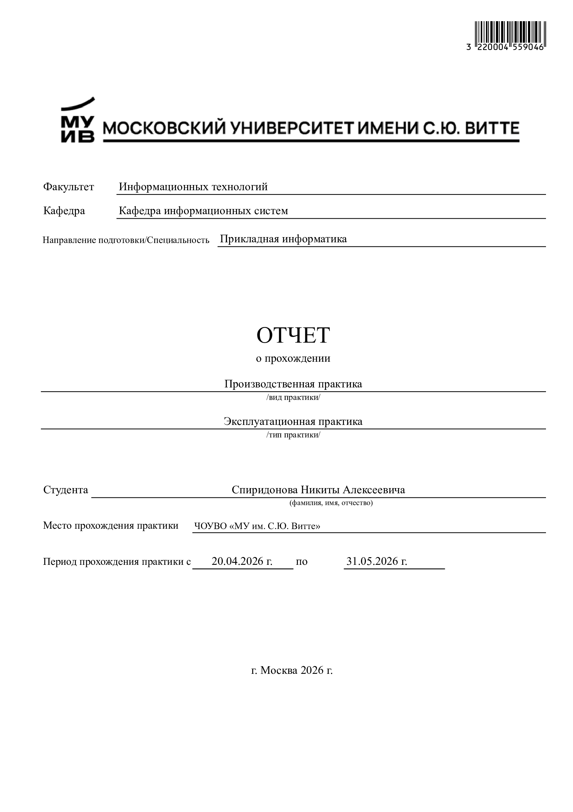
Оглавление
- Введение
- Цель и задачи работы
2.1 Цель работы
2.2 Задачи работы
- Теоретическая часть
3.1 Что такое YOLO
3.2 YOLOv8
3.3 Основные понятия
- Установка и настройка среды
4.1 Используемое ПО
4.2 Установка библиотек
- Выполнение практической работы
5.1 Первый запуск YOLOv8
5.2 Анализ выходных данных модели
5.3 Обработка видео
5.4 Фильтрация объектов по классам
5.5 Подсчёт объектов в реальном времени
5.6 Реализация зоны интереса (ROI)
5.7 Исследование порога уверенности
5.8 Изучение метрик качества
- Результаты экспериментов
- Выводы
- Список используемой литературы
- Приложение

- Введение
Компьютерное зрение играет важную роль в технологическом мире.
- Цель и задачи
Целью моей работы было изучить как работают модели CV
3. Теоретическая часть
YOLO - это продвинутый алгоритм обнаружения объектов, использующий глубокие нейронные сети. Она расшифровывается как "You Only Look Once" или же если переводить "Вы смотрите только один раз". Данная аббревиатура прямо описывает принцип работы модели, фото которые приходят на вход нейронной сети анализируются один раз и сразу же предоставляют результат обнаружения объекта.

Главной целью обнаружения объекта является не только проверка на наличии объекта на изображении, а также еще определение его точного местоположения. Для этого модель определяет координаты ограничивающей рамки вокруг объекта и присваивает ему определенный класс. На фото может быть сразу несколько объектов разных классов, а также они могут пересекаться.

В отличие от остальных подходов, YOLO превосходит их благодаря сверточным нейронным сетям. Модель может анализировать все изображение целиком, учитывать контекст других объектов и выполнять вычисления чрезвычайно быстро, что очень часто используют в анализе данных в реальном времени.
Определения
Нейросеть – модель машинного обучения, которая объединяет простые “нейроны” в слои и
CV -
Свертка –
Метрики в CV
IoU
Yolo –
Какое ядро у Yolo, сколько слоев, размерность

